Actividad 6 (Estadística descriptiva, distribución Gaussiana): Medida de granos de arroz o de frijol (semiejes, masa)

Mida por favor las longitudes de los semiejes (a, b y c como en la figura abajo) de por lo menos 100 granos de arroz (o de frijol) considerándolos como elipsoides y sus respectivas masas.
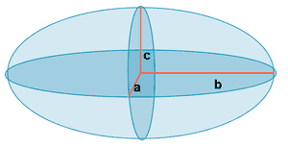

$$Volumen elipsoide= \frac{4}{3}π*a*b*c$$

Con sus datos construya los respectivos 3 histogramas de las longitudes a, b y c; Calcule promedios, medianas, modas, desviación estándar, error estándar.
Grafique sobre los 3 histogramas las curvas gaussianas que se ajustan a los datos experimentales. Comente si los datos se ajustan a una distribución Gaussiana. En caso de que los 100 datos no sean suficientes aumente el número de mediciones.
Hacer cálculos indirectos como volumen y densidad.
Comparar valor de “densidad” típica de un grano de arroz (o de frijol) con dos métodos de análisis diferentes:
- Estimando la densidad individual de cada grano y luego obteniendo el valor estadístico que corresponda.

- Obteniendo los valores que describen las dimensiones típicas (semiejes) y masa del conjunto de granos, y luego con estos calcular la densidad (en todos los casos estimar las incertidumbres).
Conteste amablemente a las siguientes preguntas:
- ¿qué diferencias obtienen entre los dos métodos de análisis?
- ¿discutir cuál procedimiento es más adecuado?

